Лабораторная работа №1

Отчет

Зубов Иван Александрович

Содержание

# 1 Цель работы

Целью данной работы является приобретение практических навыков установки операционной системы на виртуальную машину, настройки минимально необходимых для дальнейшей работы сервисов.

# 2 Задание

Установить OC Linux

# 3 Выполнение лабораторной работы

Переключаемся на режим супер пользователя, установим средства разработки и обновим все пакеты

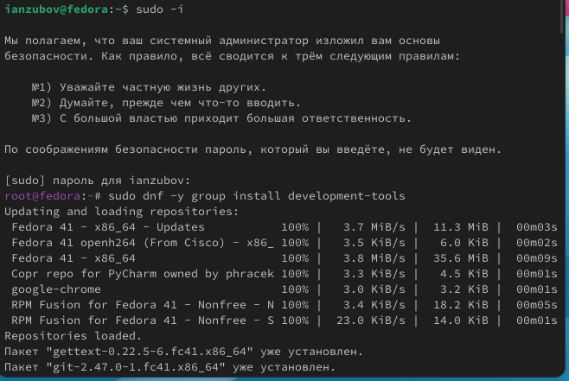

Рис. 1: Обновляем пакеты

Установка программного обеспечения с помощью команды sudo dnf -y install dnf-automatic и устновим таймер

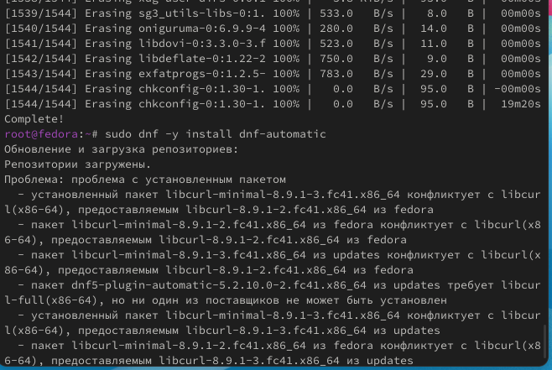

Рис. 2: Автоматическое обновление

В данном курсе мы не будем рассматривать работу с системой безопасности SELinux. Поэтому отключим его. Откроем файл /etc/selinux/config с помощью команды nano и заменим значение SELINUX=enforcing на значение SELINUX=permissive После этого перезагружаем виртуальную машину 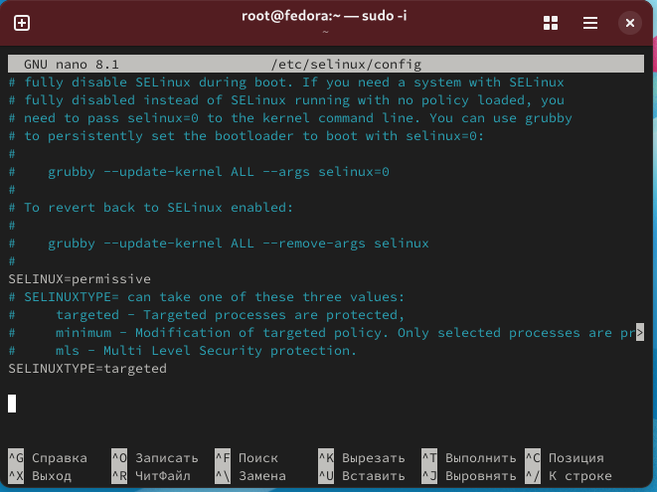

Создаем конфигурационный файл

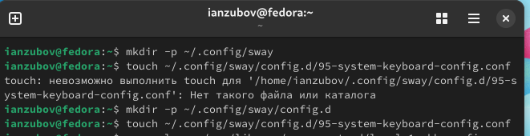

Рис. 3: Cоздаем файл

Отредактируйте конфигурационный файл /etc/X11/xorg.conf.d/00-keyboard.conf в режиме суперпользователя и перезагружаем машину

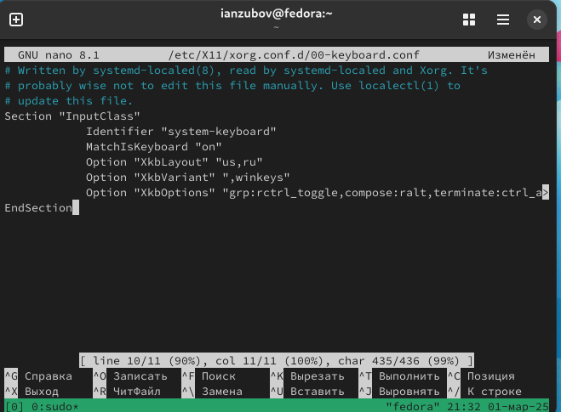

Рис. 4: Редактируем файл

Создаем имя пользователя,пароль,имя хоста

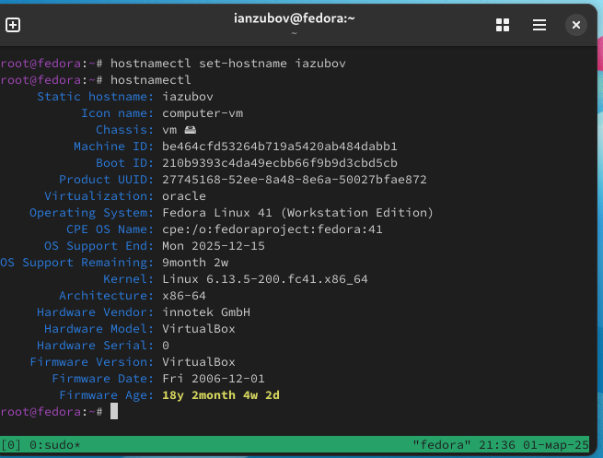

Рис. 5: Установка имени пользователя и названия хоста

Дальше устанавливаем пакеты pandoc. Скачиваем в ручную pandoc crossref с Github, распаковываем пакеты и помещаем их в каталог /usr/local/bin.

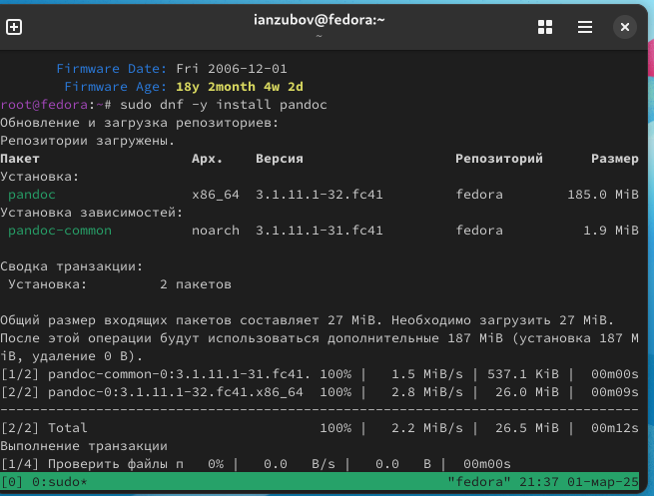

Рис. 6: Авторизуемся

Установим дистрибутив TeXlive

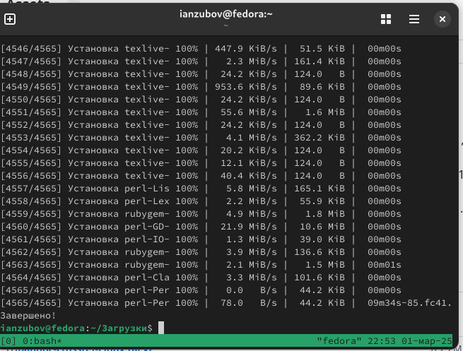

Рис. 7: Установка TeXLive

# 4 Домашнее задание

C помощью команды dmesg | grep -i нам нужно получуть следующую информацию: Версия ядра Linux (Linux version). Частота процессора (Detected Mhz processor). Модель процессора (CPU0). Объём доступной оперативной памяти (Memory available). Тип обнаруженного гипервизора (Hypervisor detected). Тип файловой системы корневого раздела. Последовательность монтирования файловых систем.

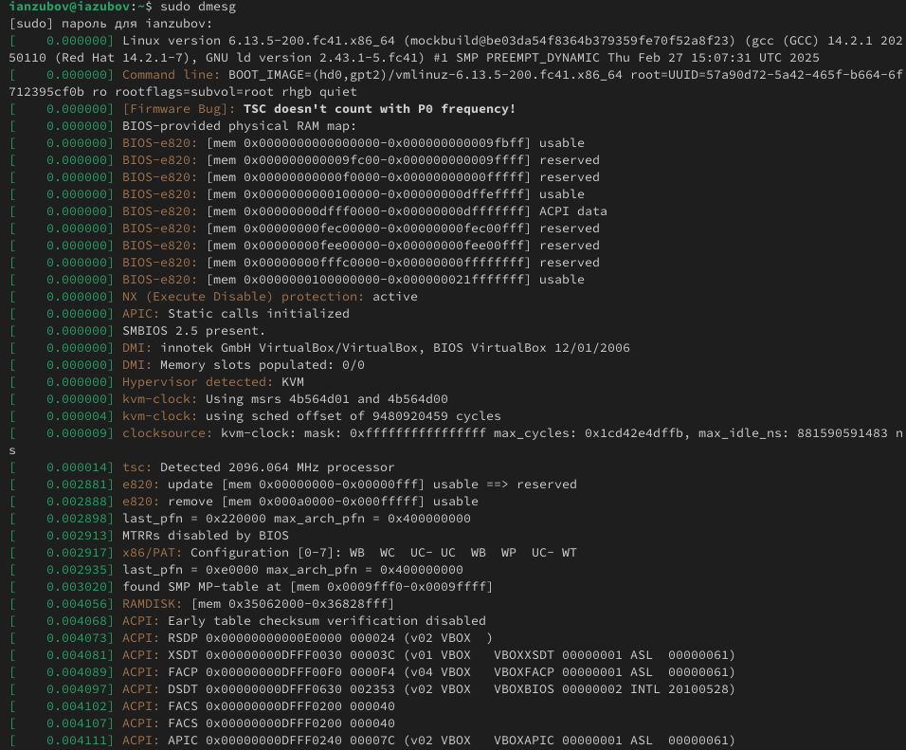

Рис. 8: Вводим команду dmesg | less

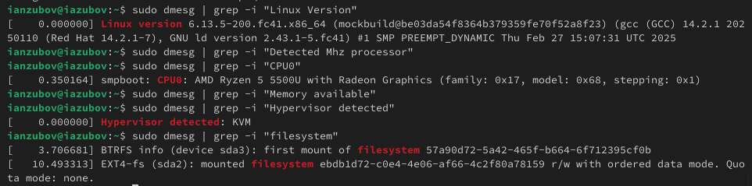

Рис. 9: Получаем нужную информацию

# 5 Выводы

Мы установили OC Linux